IHM - TP03

## Introduction

Ce travail pratique porte sur le chapitre du design. Pour le site internet (lesouk.ch) dont nous avons déjà effectué les deux premières étapes (l'enquête contextuelle ainsi que l'analyse contextuelle), nous avons cette fois effectué la 3ème étape, le design : personas, idéation, storyboards/scénarios illustrés, ainsi que les wireframes.

## 1 Personas

Nous avons créé plusieurs personas qui correspondent aux **rôles** acheteur et vendeur. Dans chacun de ces rôles, nous avons deux profils différents : novice et habitué pour les acheteurs, méfiant et habitué pour les vendeurs.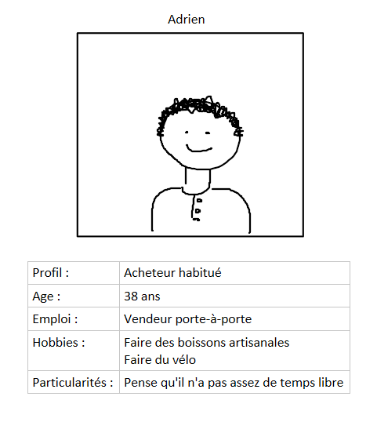

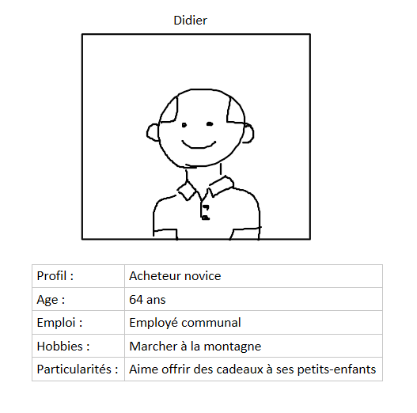

## 

## 2 Idéation

Pour pratiquer l’idéation, nous nous sommes réunis autour d’une feuille de papier. Nous avons désigné un membre du groupe qui consignait (sous forme de dessins) les idées des autres, ainsi que les siennes. Nous sommes partis d’une idée du client et avons imaginé des variantes.

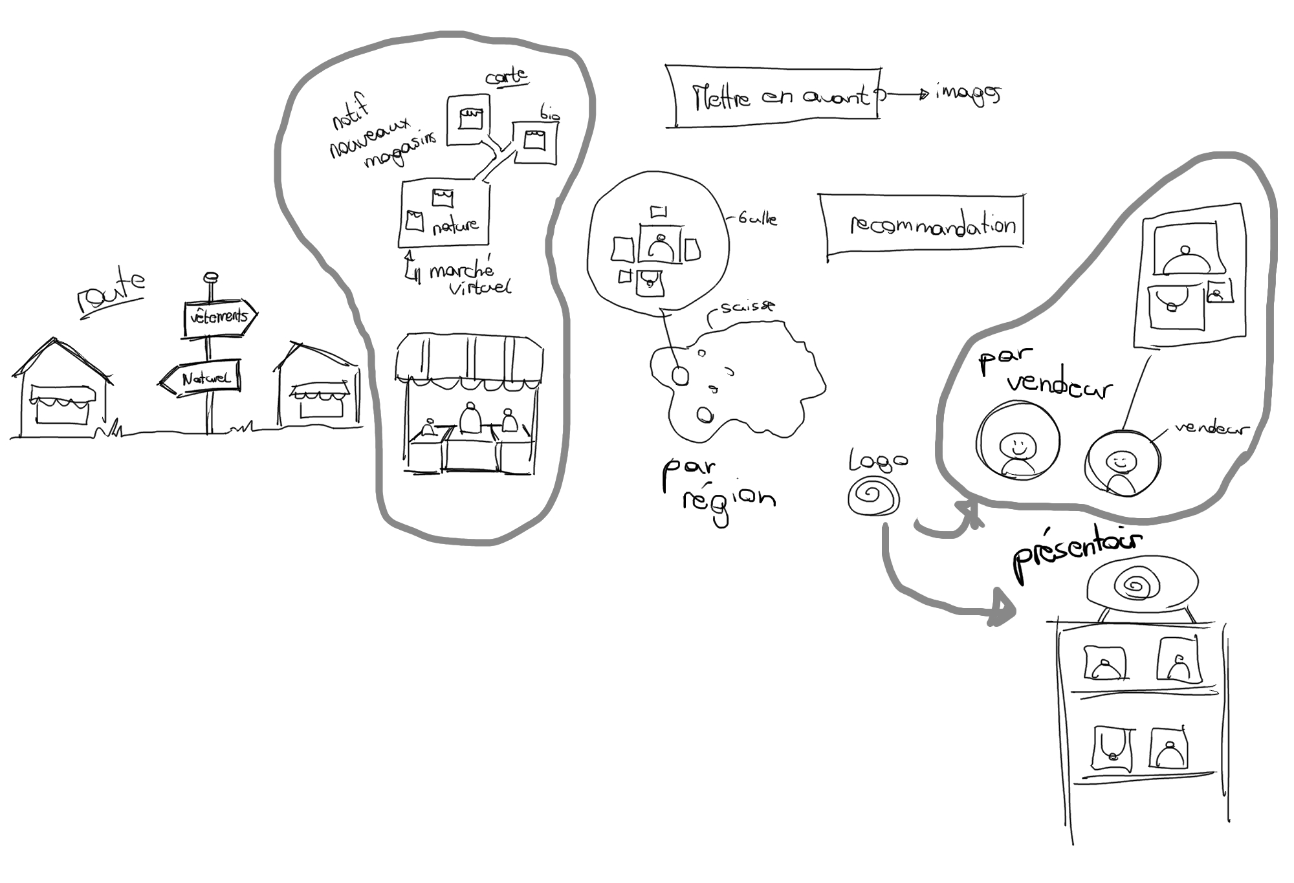

## 3 Design conceptuel

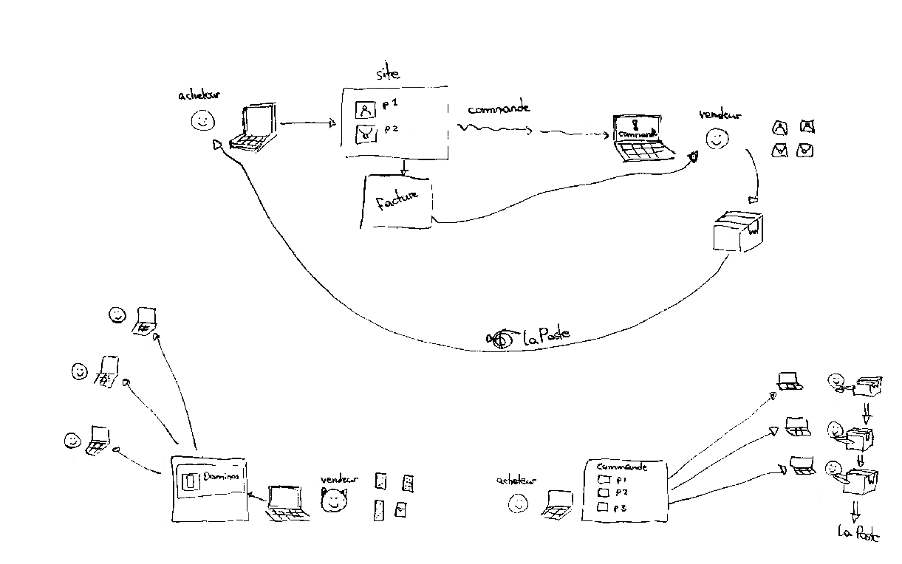

## 4 Storyboards

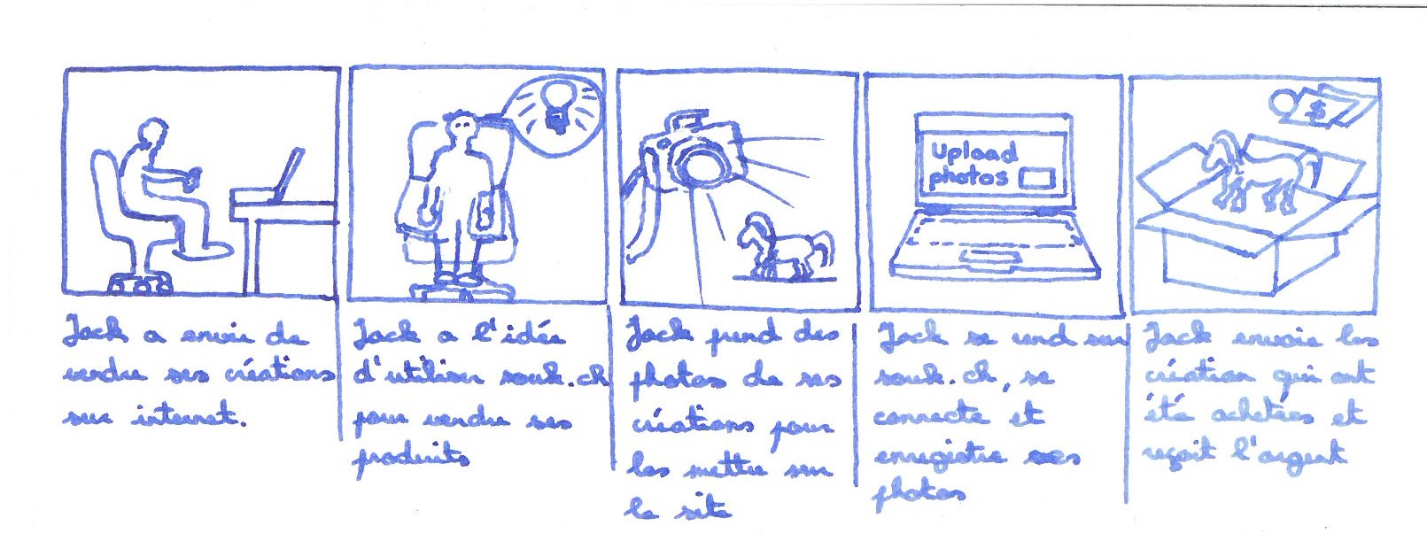

## 5 Scénarios illustrés

Une tâche-clé choisie est le paiement des commandes.

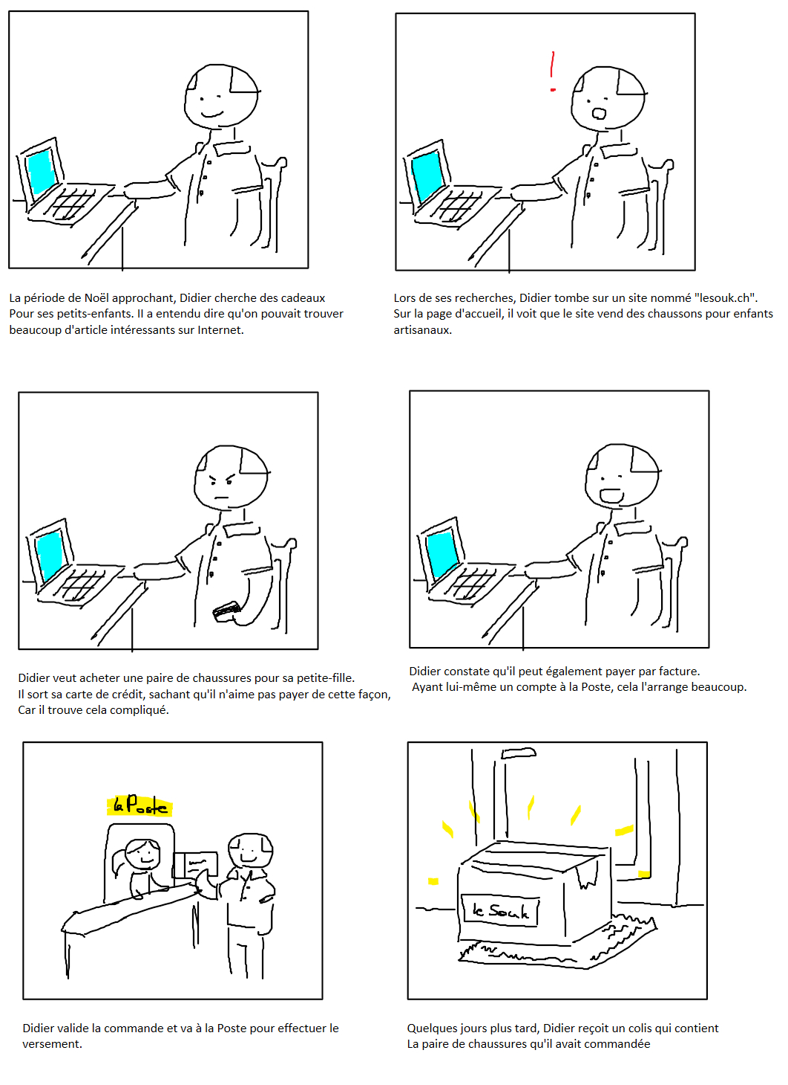

## 6 Wireframes

Page d’accueil :

## 

Page des produits :

## 

Page de détail d’un produit :

## 